TAREA 18
2do Grado
Nombre del Alumno:
Grado y Grupo:
Firma del Padre:__________

Informática
Indicaciones de las tareas
- Realiza lo que se te solicita en las instrucciones
- Rellena el recuadro del lado derecho, sin la información solicitada no será contada la tarea (La firma del padre es solo en documento impreso)
- Imprime el archivo, dáselo a firmar a tu padre y posteriormente pégalo en la libreta, después de la portada y los demás elementos.
- Las tareas se revisan y califican en la 2da clase de la semana

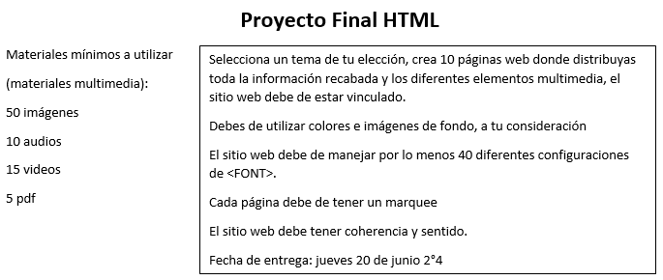
El Proyecto Final ha comenzado, los alumnos ya tienen las indicaciones y especificaciones del proyecto, la fecha de entrega depende de cada grupo, por si no tienes las indicaciones te las dejo aquí abajo.

-Pega 3 capturas de pantalla de los avances de tu proyecto
-Coloca el código de uno de los hipervínculos de tu proyecto aquí debajo

